证券研究报告  金融工程  金融工程研究报告 | 投资要点
  ＃emailAuthor＃
  分析师：
  任瞳
  rentong@xyzq.com.cn
  S0190511080001
  ＃assAuthor＃
  研究助理：
  徐寅
  xuyinsh@xyzq.com.cn
  报告关键点
  纯粹化之后的分析师综合评级因子获得了更高的超额收益和更为稳定一致的表现。
  利用分析师预期分歧度这一指标能够进一步刻画股票发生反转的概率，从而提升简单反转策略的选股效率。
  ＃relatedReport＃
  相关报告
  《兴业证券选股多因子模型跟踪月报（2013年12月）》2013-12-02
  《兴业证券选股因子监控月报（2013年12月）》2013-12-02
  《镜鉴·兴业证券债券信用评级周报20131202》2013-12-02
  
  ＃title＃
  猎金  Alpha因子探索系列之二
  ＃createTime1＃
  2013年12月03日
  ＃summary＃
  - 本文作为兴业证券金融工程部alpha因子探索系列的第二篇报告，在方法论上延续了之前报告的体系，重点对分析师综合评级因子和一个月反转因子进行了深入的分析和研究。
  - 利用横截面回归，我们将常见的风格因子和行业因子从分析师综合评级中剥离。纯粹化之后的因子表现大幅提升，多空组合年化信息比率提升了一倍；Top组合年化超额收益从1.85%上升到6.42%！
  - 我们以分析师预期分歧度来衡量具有潜在反转效应的股票发生反转概率的高低，在反转策略基础上进行二次筛选，有效的提升了传统反转因子的表现，Top组合的年化超额收益率的提升在2%以上！
目 录
背景与回顾 - 3 -
Alpha因子，你可以更纯粹 - 4 -
基本逻辑 - 4 -
因子定义 - 5 -
因子表现分析 - 5 -
反转因子的再思考 - 9 -
基本逻辑 - 9 -
策略构建 - 9 -
策略表现 - 10 -
总结 - 12 -

图表 1 多因子投资体系 - 3 -
图表 2 挖掘alpha因子的途径 - 4 -
图表 3 alpha与beta并存的一致预期信息 - 4 -
图表 4 原始分析师综合评级因子表现 - 6 -
图表 5 纯粹化分析师综合评级因子表现 - 6 -
图表 6 纯粹化前后因子多空组合走势对比 - 6 -
图表 7 纯粹化前后因子Top组合走势对比 - 7 -
图表 8 纯粹化前后因子历史IC对比 - 7 -
图表 9 不同股票池下多空组合的表现 - 8 -
图表 10 Top组合历史双边换手率 - 8 -
图表 11 分析师预期分歧度指标定义 - 9 -
图表 12 分歧度反转策略 - 10 -
图表 13 三个反转策略多空组合表现对比 - 10 -
图表 14 高低分歧度反转策略多空组合走势 - 11 -
图表 15 Top组合表现 - 11 -
图表 16 低分歧度反转策略历史走势 - 11 -

背景与回顾
三十多年来，多因子量化投资体系不断丰富发展。“铁三角组合”中的风险模型和组合优化器先后都有了相当成熟的商业解决方案。而以alpha模型为代表的收益率预测模型，则一直是投资者所追寻的圣杯。优秀而新颖的alpha因子是一个多因子组合良好表现的根本保证。

图表 1 多因子投资体系
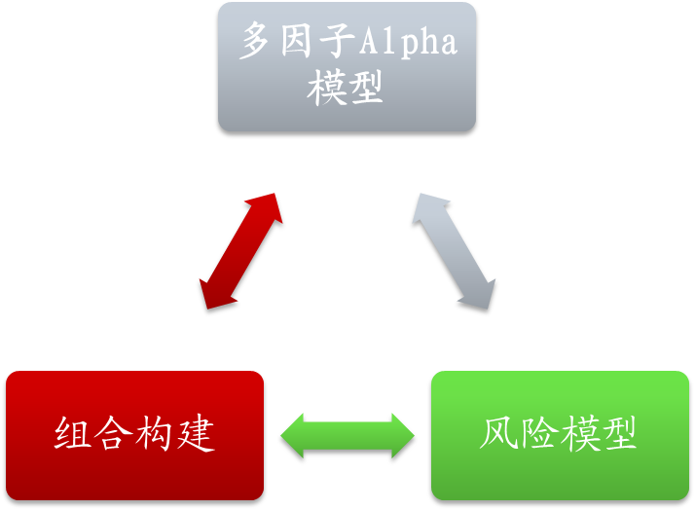
资料来源：兴业证券研究所整理

在本系列的第一篇报告中，我们开启了探索alpha因子之旅。基于对行为金融学和市场的深入理解，我们阐述了兴业证券金融工程部在新因子挖掘这一研究领域的方法论。全新的市场异象，可以揭示尚未被广泛关注的市场无效点，是alpha的源泉；而对原有市场异象的深入剖析和精加工，则是提升因子利用效率、增强组合表现的重要手段。无论是哪一种方法，都是我们探索alpha因子的有力工具！
上一篇报告中，我们介绍了自由现金流市值比、基于RCVB的价值增强因子和流动性冲击因子三个比较新颖的创造alpha思路。报告发出后，受到了不少机构投资者的关注，大家对因子的看法和意见给了我们很多启发。同时也让我们坚定了继续这一系列研究的想法，毕竟大家的需求就是我们努力的方向！在本系列的第二篇报告中，我们将继续为大家带了关于两个老因子的新想法，也希望能继续听到您的意见，以便我们更好地为大家服务！

图表 2 挖掘alpha因子的途径
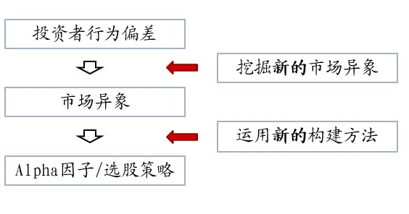
资料来源：兴业证券研究所整理

Alpha因子，你可以更纯粹
我们的第一个因子来自于对一致预期数据的关注。

基本逻辑
一般来说，大家普遍认为分析师一致预期中的信息，综合反映了分析师对一家公司，及其所处的市场环境、行业和风格的整体判断。也就是说，在一致预期数据中，alpha与beta是并存的。

图表 3 alpha与beta并存的一致预期信息
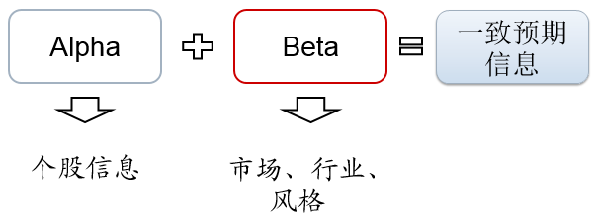
资料来源：兴业证券研究所整理

这种并存对于量化选股来说是好事情吗？回答这个问题，需要市场实证结果的支持。实证金融学家利用美国市场近20年的一致预期数据进行了分析，得到的结果基本可以概括为一句话：分析师对个股特有信息的把握能力要远高于其对市场、行业及风格的择时能力。这就意味着，在我们拿到的一致预期原始数据中，大概率存在着与择时相关的“噪声”。那么本着“只做我们擅长的事情”的原则，我们需要进一步把一致预期指标中的“信号”部分与“噪声”部分进行分离，利用更有价值的“信号”部分来构建选股因子。

因子定义
原始的因子为wind数据库提供的分析师综合评级因子。所谓的纯粹化，实际上是将原始因子与市场、行业及风格等因素相剥离。借鉴Fama-French三因子模型的思想，我们定义风格因子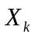为：个股的Beta、流通市值和BP，行业因子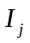为：中信一级行业哑变量。
在上述定义的基础上，每个月我们利用横截面回归，将备选股票池内所有股票的分析师综合评级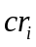与其在风格因子和行业因子上的暴露水平进行回归分析，
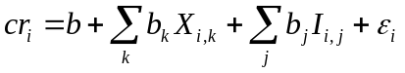
并将得到的残差项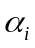视为剥离beta偏差后的纯粹alpha：
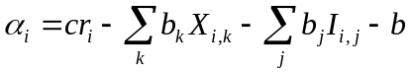

因子表现分析
我们在全A股的范围内对上述纯粹化的一致预期综合评级因子进行测试，时间范围为2007年1月至2013年10月，每个月再平衡一次。下面我们对该因子的回测表现和特点进行深入的分析。
- 嵌入在分析师一致预期中的系统性风险因素，在一定程度上降低了原本信息的价值；我们将一致预期信息中的Beta噪声分离，分析师综合评级因子的预测效率得到了明显的提升；

图表 4 原始分析师综合评级因子表现
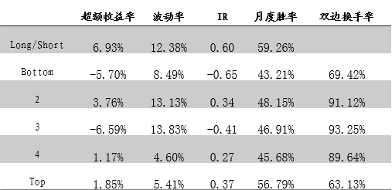
资料来源：wind数据库，兴业证券多因子分析平台

图表 5 纯粹化分析师综合评级因子表现
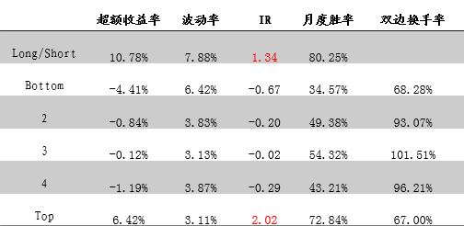
资料来源：wind数据库，兴业证券多因子分析平台

图表 6 纯粹化前后因子多空组合走势对比
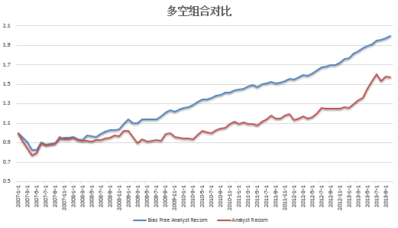
资料来源：wind数据库，兴业证券多因子分析平台
由图表4和图表5不难发现，无论是多空组合还是Top组合的表现，经过纯粹化后的分析师综合评级因子都有了极大的提升！

图表 7 纯粹化前后因子Top组合走势对比
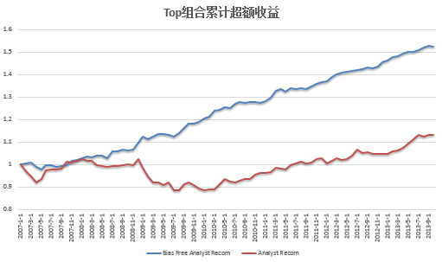
资料来源：wind数据库，兴业证券多因子分析平台

再从IC的角度来考察因子的表现。从下图表8中可以发现，相较于原始因子的IC，纯粹化后的因子表现一致性更强，更为稳定。IC的IR从0.61提升到1.94，改进的幅度达到200%！我们认为，当市场处于不确定性较高的环境中时，分析师一致预期的beta偏差将更为明显，这时经过beta分离的信息会更有价值！

图表 8 纯粹化前后因子历史IC对比
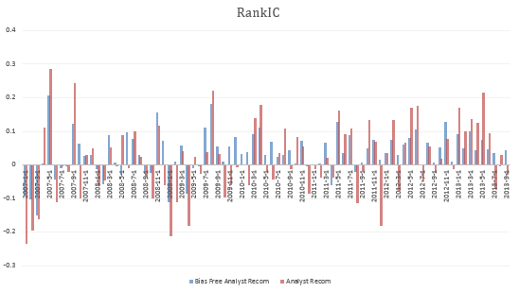
资料来源：wind数据库，兴业证券多因子分析平台

2. 我们在不同的股票池下分别对因子的表现进行了测试。从下面的图表中可以看到：不论是全体A股，还是以大中盘为主的沪深300，纯粹化后的综合评级因子都有较为出色的表现，年化信息比率均在1.1以上，没有发现明显的小盘股效应，这使得该因子的应用更为稳健。

图表 9 不同股票池下多空组合的表现
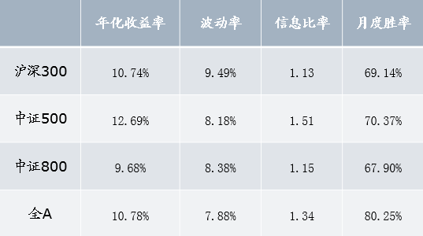
资料来源：wind数据库，兴业证券多因子分析平台

3. 换手率分析。我们以Top组合为例，对纯粹化后的综合评级因子的历史换手率进行了分析：整体来看，该因子的平均双边换手率在60%左右；但呈现出很强的周期性，在财报集中公布的月份前后换手率较高，而在其他月份则很低，这主要是由于公布财报前后时段恰好也是分析师集中调整公司评级的时间，因子值的变化比较明显。
图表 10 Top组合历史双边换手率
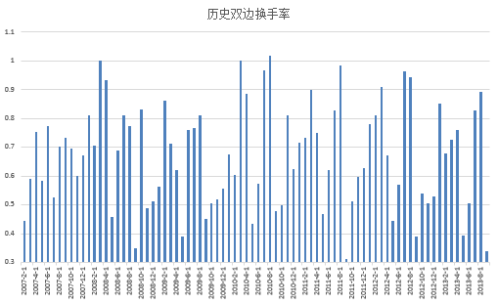
资料来源：wind数据库，兴业证券多因子分析平台

反转因子的再思考
我们的第二个因子来自于对反转效应的深入分析和理解。

基本逻辑
A股市场上的反转效应已经被许多学术和实务界的研究所证实。从行为金融学的角度，短期的反转效应主要是投资者缺乏基本面信息支撑的情绪过度反应所导致的。
我们对反转效应研究的出发点在于希望进一步提升该因子的预测效率，构建超额收益率更高的股票组合。那么如何做到这一点呢？一个直接的想法是在具有反转可能性的股票中进一步筛选出反转发生概率较高的个股。为了实现这一目的，我们借助了如下定义的分析师预期分歧度这一指标！

图表 11 分析师预期分歧度指标定义

资料来源：兴业证券研究所整理

从分歧度指标的定义出发，我们不难得到如下的逻辑假设：分歧度越高，说明分析师对于目标公司未来盈利和前景的看法越不一致，而这背后很可能是由于该公司尚有许多信息没有被市场充分消化吸收；这样一来公司当前股价持续大幅度变动是受到基本面信息驱动的可能性就会比较高，因此以短期情绪过度反应为基础的反转效应发生的概率就不会太大！在上述逻辑的支撑下，提升反转因子效率的一个自然的策略就是在具有反转效用的股票池中进一步筛选出分析师预期分歧度较低的股票。

策略构建
在上述策略逻辑的基础上，我们构建分歧度-反转策略来进一步提升反转因子的效率。首先我们利用一个月反转因子从小到大将整个股票池划分为三个部分：输家组合、中性组合和赢家组合；然后在输家和赢家组合内，按分歧度因子的大小区分高低分歧度的股票，分别构建低分歧度反转策略和高分歧度反转策略。详细的策略构建过程参考下图表12.

图表 12 分歧度反转策略
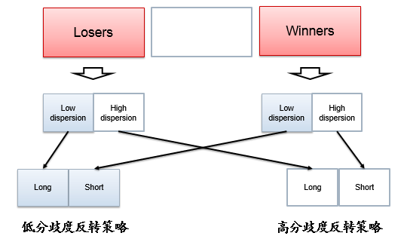
资料来源：兴业证券研究所整理

策略表现
我们首先对高、低分歧度反转及简单反转三个策略的表现进行了比较分析。从回测的结果可以看到，加入分歧度指标后，策略的年化收益率和信息比率都有了明显提升；简单反转的表现居于两个分歧度反转策略之间说明二次筛选符合我们之前的策略逻辑假设，筛选出的股票的反转效应更强了。

图表 13 三个反转策略多空组合表现对比
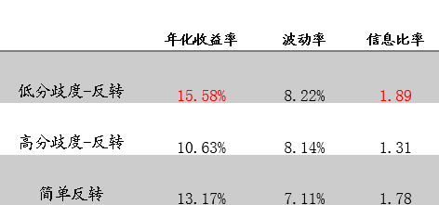
资料来源：wind数据库，兴业证券多因子分析平台

对纯多头的Top组合的分析也发现，策略的年化超额收益率相对简单反转提升了2%左右。

图表 14 高低分歧度反转策略多空组合走势
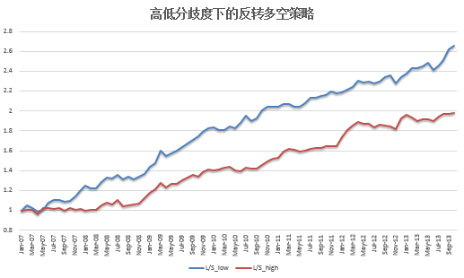
资料来源：wind数据库，兴业证券多因子分析平台

图表 15 Top组合表现
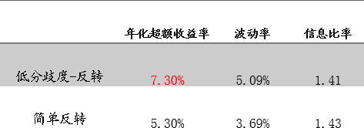
资料来源：wind数据库，兴业证券多因子分析平台

图表 16 低分歧度反转策略历史走势
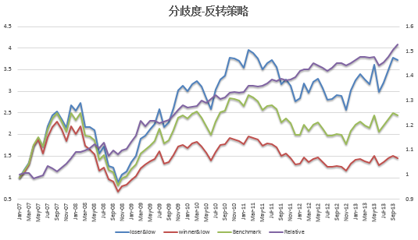
资料来源：wind数据库，兴业证券多因子分析平台

总结
本文是兴业证券金融工程部alpha因子探索系列的第二篇。在报告中我们引进了纯粹化的一致预期评级这一概念，同时也将对反转因子的思考向前推进了一步。本系列研究的目的是为广大机构投资者在构建自己的alpha模型时提供不同的想法和新的思路，从而提升模型的竞争力。希望这次关于alpha因子的两个想法也能给您以启发和帮助，同时我们也将继续探索的进程，向着更高的目标前进！
投资评级说明

行业评级 报告发布日后的12个月内行业股票指数的涨跌幅度相对同期上证综指/深圳成指的涨跌幅为基准,投资建议的评级标准为：
推 荐：相对表现优于市场；
中 性：相对表现与市场持平
回 避：相对表现弱于市场

公司评级 报告发布日后的12个月内公司的涨跌幅度相对同期上证综指/深圳成指的涨跌幅为基准,投资建议的评级标准为：
买 入：相对大盘涨幅大于15% ；
增 持：相对大盘涨幅在5%～15%之间
中 性：相对大盘涨幅在-5%～5%；
减 持：相对大盘涨幅小于-5%

机构销售经理联系方式
机构销售负责人 |  |  | 邓亚萍 | 021-38565916 | dengyp@xyzq.com.cn
上海地区销售经理
姓 名 | 办公电话 | 邮 箱 | 姓 名 | 办公电话 | 邮 箱
罗龙飞 | 021-38565795 | luolf@xyzq.com.cn | 盛英君 | 021-38565938 | shengyj@xyzq.com.cn
杨 忱 | 021-38565915 | yangchen@xyzq.com.cn | 王 政 | 021-38565966 | wangz@xyq.com.cn
冯 诚 | 021-38565411 | fengcheng@xyzq.com.cn | 王 溪 | 021-20370618 | wangxi@xyzq.com.cn
地址：上海市浦东新区民生路1199弄证大五道口广场1号楼20层（200135） 传真：021-38565955
北京地区销售经理
姓 名 | 办公电话 | 邮 箱 | 姓 名 | 办公电话 | 邮 箱
朱圣诞 | 010-66290197 | zhusd@xyzq.com.cn | 李 丹 | 010-66290223 | lidan@xyzq.com.cn
肖 霞 | 010-66290195 | xiaoxia@xyzq.com.cn | 郑小平 | 010-66290223 | zhengxiaoping@xyzq.com.cn
吴 磊 | 010-66290190 | wulei@xyzq.com.cn | 刘晓浏 | 010-66290220 | liuxiaoliu@xyzq.com.cn
地址：北京市西城区武定侯街2号泰康国际大厦6层609（100033） 传真：010-66290200
深圳地区销售经理
姓 名 | 办公电话 | 邮 箱 | 姓 名 | 办公电话 | 邮 箱
朱元彧 | 0755-82796036 | zhuyy@xyzq.com.cn | 李 昇 | 0755-82790526 | lisheng@xyzq.com.cn
杨 剑 | 0755-82797217 | yangjian@xyzq.com.cn | 邵景丽 | 0755-82790526 | shaojingli@xyzq.com.cn
地址：深圳市福田区益田路4068号卓越时代广场15楼1502-1503（518048） 传真：0755-82562090
海外销售经理
姓 名 | 办公电话 | 邮 箱 | 姓 名 | 办公电话 | 邮 箱
刘易容 | 021-38565452 | liuyirong@xyzq.com.cn | 徐 皓 | 021-38565450 | xuhao@xyzq.com.cn
龚学敏 | 021-38565982 | gongxuemin@xyzq.com.cn | 陈志云 | 021-38565439 | chanchiwan@xyzq.com.cn
地址：上海市浦东新区民生路1199弄证大五道口广场1号楼20层（200135） 传真：021-38565955

【信息披露】
本公司在知晓的范围内履行信息披露义务。客户可登录www.xyzq.com.cn内幕交易防控栏内查询静默期安排和关联公司持股情况。

【分析师声明】
本人具有中国证券业协会授予的证券投资咨询执业资格并注册为证券分析师，以勤勉的职业态度，独立、客观地出具本报告。本报告清晰准确地反映了本人的研究观点。本人不曾因，不因，也将不会因本报告中的具体推荐意见或观点而直接或间接收到任何形式的补偿。

【法律声明】
兴业证券股份有限公司经中国证券监督管理委员会批准，已具备证券投资咨询业务资格。
本报告仅供兴业证券股份有限公司（以下简称“本公司”）的客户使用。本公司不会因接收人收到本报告而视其为客户。客户应当认识到有关本报告的短信提示、电话推荐等只是研究观点的简要沟通，需以本公司http://www.xyzq.com.cn网站刊载的完整报告为准，本公司接受客户的后续问询。
本公司的销售人员、交易人员以及其他专业人士可能会依据不同假设和标准、采用不同的分析方法而口头或书面发表与本报告意见及建议不一致的市场评论和/或交易观点。本公司没有将此意见及建议向报告所有接收者进行更新的义务。
本公司的资产管理部门、自营部门以及其他投资业务部门可能独立做出与本报告中的意见或建议不一致的投资决策。
本公司系列报告的信息均来源于公开资料，我们对这些信息的准确性和完整性不作任何保证，也不保证所包含的信息和建议不会发生任何变更。我们已力求报告内容的客观、公正，但文中的观点、结论和建议仅供参考，报告中的信息或意见并不构成所述证券的买卖出价或征价，投资者据此做出的任何投资决策与本公司和作者无关。
在法律许可的情况下，兴业证券股份有限公司可能会持有本报告中提及公司所发行的证券头寸并进行交易，也可能为这些公司提供或争取提供投资银行业务服务。因此，投资者应当考虑到兴业证券股份有限公司及/或其相关人员可能存在影响本报告观点客观性的潜在利益冲突。投资者请勿将本报告视为投资或其他决定的唯一信赖依据。
若本报告的接收人非本公司的客户，应在基于本报告作出任何投资决定或就本报告要求任何解释前咨询独立投资顾问
本报告的版权归本公司所有。本公司对本报告保留一切权利。除非另有书面显示，否则本报告中的所有材料的版权均属本公司。未经本公司事先书面授权，本报告的任何部分均不得以任何方式制作任何形式的拷贝、复印件或复制品，或再次分发给任何其他人，或以任何侵犯本公司版权的其他方式使用。未经授权的转载，本公司不承担任何转载责任。

